|  |  |  |
| --- | --- | --- |
| Pont suspendu : le Golden Gate Bridge  Sophie CAPDEVIELLE – Hélène HORSIN MOLINARO  Quentin LAURENT | CSI.png | |
| Édité le  25/03/2019 | Logo ENS Paris-Saclay_2017.jpg |

*Elève de l’ENS Paris-Saclay, Quentin Laurent, lors de sa première année en Sciences pour l’Ingénieur (année SAPHIRE) a suivi le parcours « Ingénierie civile ». Dans ce cadre les élèves ont, sur un thème imposé, à réaliser un état de l’art, un mémoire et à présenter une courte leçon. Cette ressource est issue de ce dossier.*

Le Golden Gate Bridge est un pont métallique qui enjambe le détroit de Golden Gate : ce lieu de fortes marées, vents fréquents, brume et air salin se situe à seulement 11 km de la faille sismique de San Andréas et a été à l’origine de nombreux défis pour les constructeurs. Cet ouvrage d’art construit à partir de 1933 mesure 1 970 m de long et a une portée maximale de 1 280 m. Il est resté durant 27 ans le plus long pont suspendu au monde et demeure aujourd’hui encore le plus célèbre monument de San Francisco.

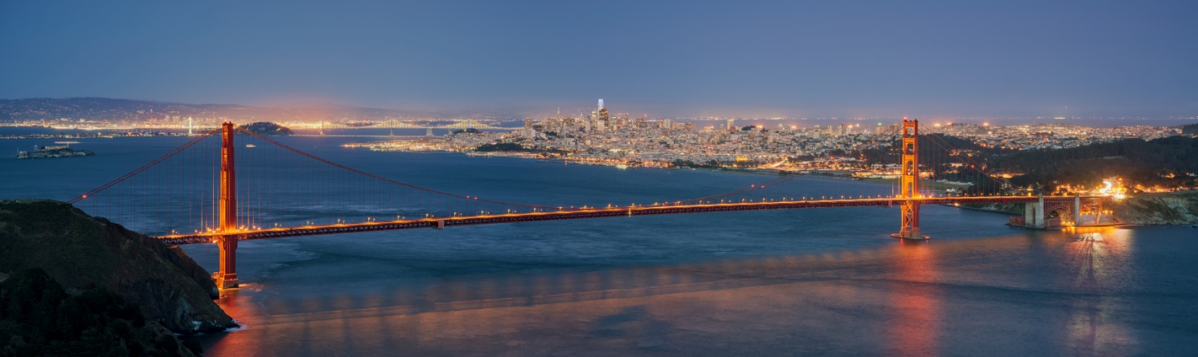

Figure : Le Golden Gate Bridge et San Francisco (Californie), source [1]

Cette ressource s’intéresse aux aspects historiques de cet édifice, à ses caractéristiques, à la définition des charges qui s’exercent sur le pont et à l’équation des câbles porteurs. La construction du pont ainsi que son entretien jusqu’à aujourd’hui sont également décrits.

# 1 – Contexte historique

## 1.1 - Un pont nécessaire

Dès le début du XXe siècle, la Ville de San Francisco était en plein essor et avait besoin d’axes de communication pour augmenter ses capacités d’échange : le détroit de Golden Gate s’imposait alors comme un obstacle qui ne se franchissait qu’en bateau pour accéder au secteur nord comme le montre la figure 2.

C’est en 1916 qu’apparait pour la première fois l’idée d’un colossal projet : construire un pont traversant le Golden Gate et résistant aux nombreuses contraintes citées en introduction. Pour relever ce défi, Joseph Strauss, ingénieur spécialisé dans la construction de ponts à bascule proposa d’innover avec le pont suspendu le plus complexe et le plus long jamais construit à l’époque. Il réussit à remporter ce projet dont le coût total était de plus de 25 millions de dollars.

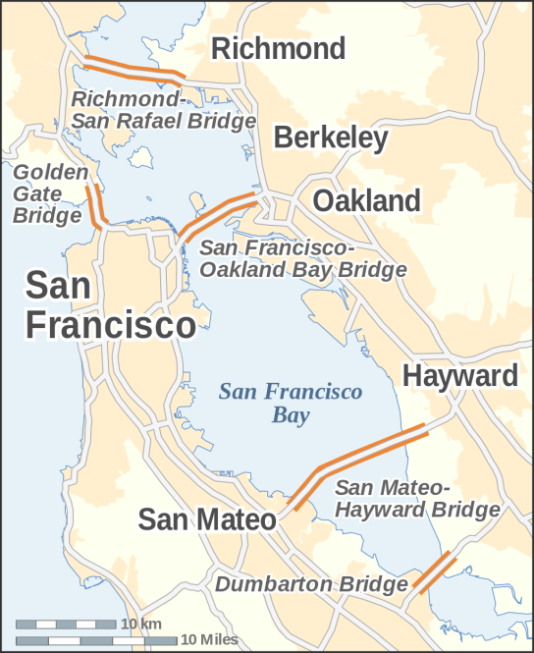 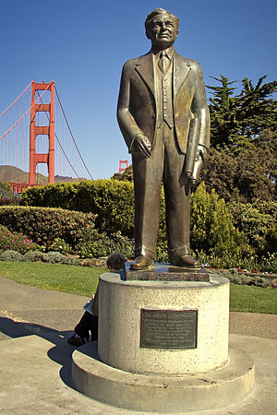

Figure  : Carte de la zone de San Francisco, source [2]

Figure : Statue commémorative de Joseph Baermann Strauss (1870-1938), source [3]

## 1.2 – Les différents types de ponts

Les ponts sont des ouvrages de liaison permettant de franchir des obstacles. Ils se composent d’un tablier reliant les piles et permettant le transit des charges sur celles-ci, de piles (éléments verticaux) qui amènent les charges au sol et de fondations. D’autres éléments viennent prendre place pour améliorer les caractéristiques de ces ouvrages comme des appareils d’appuis, des culées et des corniches. Pour certains types de ponts, des câbles, haubans ou arcs interviennent dans la transmission des charges [4] [5].

En fonction des époques, des lieux et des besoins, les ponts ont été construits avec différents matériaux (figure 4) et suivant différentes architectures (figure 5).

|  |  |
| --- | --- |
| Kappel brucke lucerne.png | JPEG - 353.4 ko |
| (a) Bois, Kappelbrücke à Lucerne (Suisse) | (b) Pierre, Pont du Gard, source [6] |
| France_Cantal_Viaduc_de_Garabit_01.jpg | Viaduc sur la Sinn.png |
| (c) Acier, viaduc de Garabit (Cantal), source [7] | (d) Matériaux composites (béton armé, précontraint, plastique armé…), viaduc sur la Sinn (Allemagne), source [8] |

Figure  : Matériaux utilisés pour construire les ponts

|  |  |
| --- | --- |
| rainbow bridge.png | Pont_Re_2.jpg |
| (a) Pont en arc, Rainbow bridge (Canada) | (b) Pont à dalle, à poutres, à caisson, pont de l’île de Ré (Charente Maritime), source [9] |
| Pont_d'Ancenis_(1).jpg | Le viaduc de Millau et ses haubans |
| (c) Pont suspendu, pont Bretagne-Anjou (Loire-Atlantique et Maine-et-Loire), source [10] | (d) Pont à hauban, viaduc de Millau (Aveyron), source [11] |

Figure  : Architecture des ponts

En fonction des architectures, les charges suivent différents trajets pour atteindre le sol : par l’arche dans les ponts à arcs, ou transmises aux piles par des éléments porteurs pour les autres types de pont. Ces éléments porteurs peuvent être constitués de dalles, poutres ou caissons, de suspentes et câbles porteurs pour les ponts suspendus, ou encore de haubans. Le choix dépend du lieu d’implantation donc de la nature du sol et de la portée nécessaire. La figure 6 répertorie les types de ponts en fonction des portées pour lesquelles ils sont habituellement utilisés :

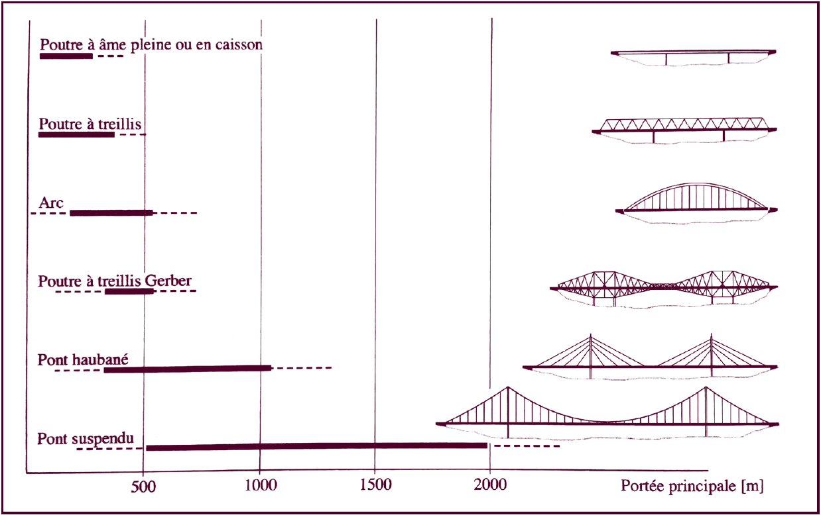

Figure  : Principaux systèmes porteurs en fonctions des portées principales habituelles, source [12]

## 1.3 - Le passé des ponts suspendus : réussites et désastres

Construire un pont suspendu est aujourd’hui la solution la plus souvent retenue lorsqu’il s’agit de franchir de grandes brèches. C’est en Chine, au premier siècle qu’un pont suspendu utilisant des chaines aurait été construit pour la première fois dans le Yunnan. Cependant le premier constructeur connu demeure un moine bouddhiste qui construisait des ponts suspendus dans l’Himalaya au XIVe siècle.

Ce n’est qu’à partir de 1796 que l’Américain Finley fabrique les premiers ponts suspendus à l’aide de câbles en chaines de fer. À l’aide de câbles à œillets, d’invention anglaise, Thomas Telford construit le pont suspendu sur le détroit de Menai, en 1826, avec une portée de 177 m. Les frères Seguin, d’origine française, proposent en 1825 de remplacer les barres à œillets par des fils de fer de faible diamètre, plus résistants que les pièces de forge.

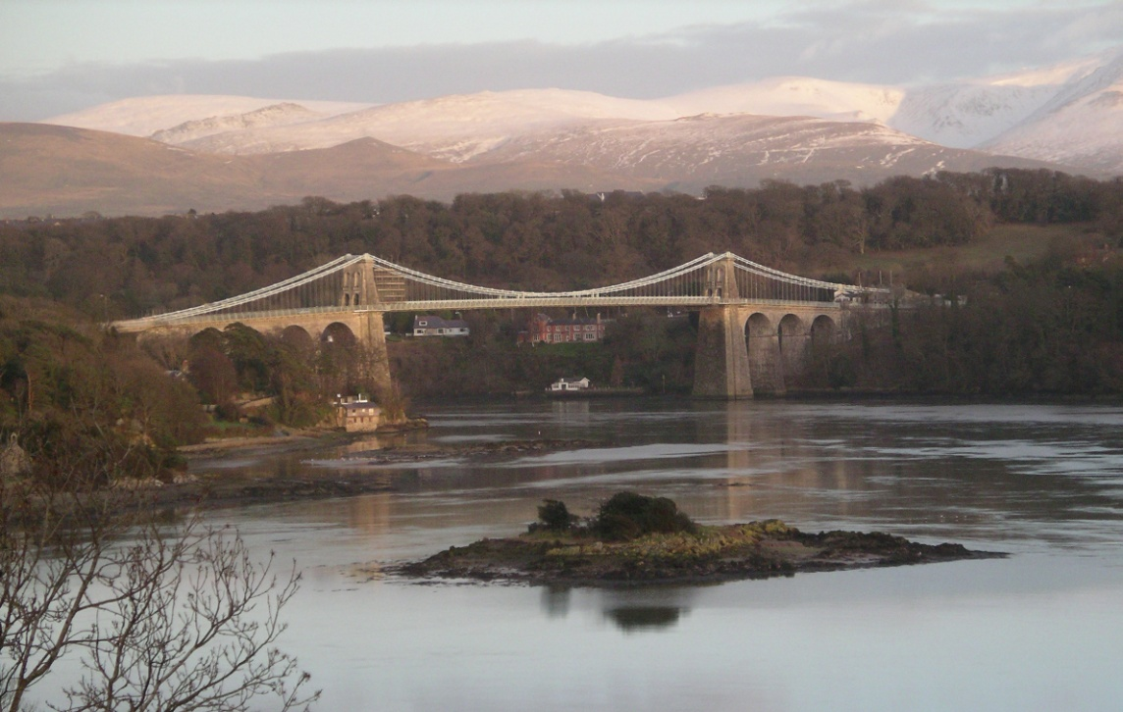

Figure  : Pont suspendu du détroit de Menai entre l’Irlande et le Pays de Galles (U.K.), source [13]

De nombreux ponts suspendus ont été emportés par le vent à cause de problèmes de dimensionnement et plus particulièrement faute de contreventement comme le pont de Berwick ou celui de La Roche-Bernard, département du Morbihan, enjambant La Vilaine.

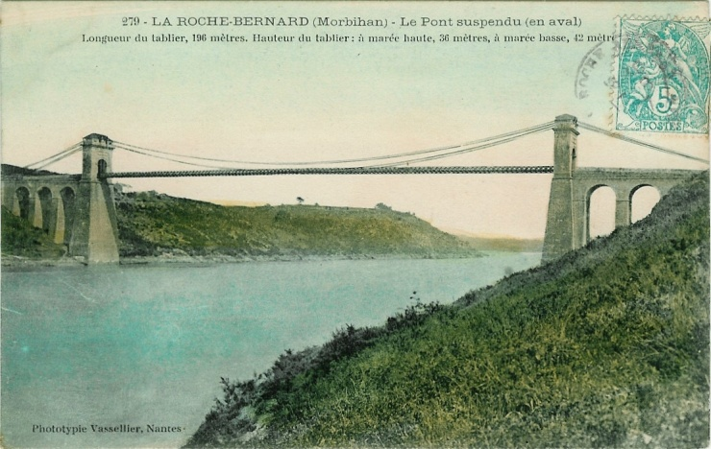 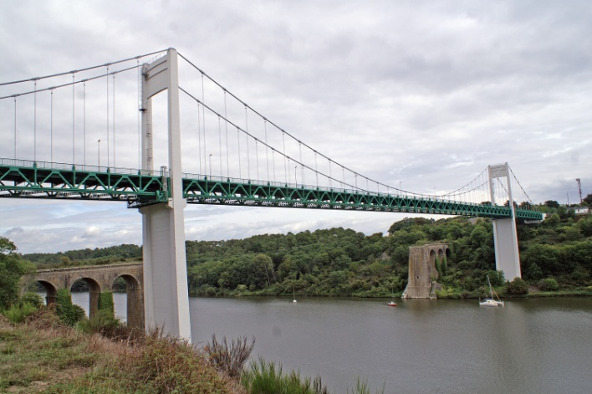

Figure  : Pont suspendu du détroit de la Roche-Bernard inauguré en 1839, source [14]

Figure  : Ruines du pont de la Roche-Bernard détruit en 1852 par résonance lors d’une tempête, reconstruit en 1862 puis à nouveau détruit en 1870 par une tempête. Il est doublé d’un pont métallique en 1911, source [15]

En 1831, le pont de Broughton, au Royaume-Uni, s’est écroulé au passage d’une troupe au pas cadencé : l’excitation engendrée par le passage du régiment a produit des vibrations entretenues de l’ouvrage. Suite à cet évènement, les troupes rompent le pas au passage des ponts. Les différentes destructions de ces ouvrages d’art sont dues à l’empirisme qui régnait dans ce domaine : les seuls ponts qui ont survécu sont ceux construits par des ingénieurs intuitifs, qui ont choisi des formes adaptées malgré la méconnaissance des phénomènes en présence.

La construction des ponts suspendus progresse donc à la suite de coups de génie comme le pont de Fribourg en Suisse d’une portée de 273 m, bâti en 1834 par Joseph Chaley ou encore les ponts de Brooklyn et Georges Washington aux États-Unis, qui ont augmenté au fur et à mesure la limite de portée. À la fin du XIXe siècle, apparaissent les câbles toronnés à torsion alternée dont les couches extérieures serrent les couches internes et qui permettent le maintien de l’ancrage même si certains fils internes se rompent. Le rôle des poutres de rigidité (ou contreventement) commence aussi à être compris pour assurer la résistance statique du pont soumis aux vents. Le Golden Gate Bridge s’inscrit à la suite de ces échecs et réussites. Pour son dimensionnement, de nombreux calculs ont été réalisés ainsi que des essais sur maquette.

Les records des portées passent de 486 m en 1883 avec le pont de Brooklyn à 521 m en 1890 avec le pont en treillis tubulaire permettant la traversée du Fith of Forth. Ce record progresse petit à petit jusqu’en 1931, lorsque le pont George Washington construit par Othmar H. Ammann sur l’Hudson à New York atteint une portée de 1 067 m ! Une nouvelle ère est alors ouverte. Cet ouvrage est suivi de près par le célèbre Golden Gate Bridge en 1937. Avec une portée de 1 280 m, il détient le record jusqu’en 1964. Tous ces ponts américains utilisent un tablier en treillis, parfois à deux étages, qui assurent la fonction de poutre de rigidité et par conséquent la résistance vis-à-vis des effets du vent en flexion horizontale et en torsion.

De grandes avancées ont ensuite été permises grâce à l’expérience du célèbre pont de Tacoma effondré en 1940. Il s’agissait d’un mince tablier, constitué de deux poutres latérales de faible hauteur réunies par des platelages (chaussée). Il avait une portée de 855 m et était de très faible largeur : cela lui donnait des caractéristiques exceptionnelles. Seulement quatre mois après sa mise en service, un vent suffisamment important a fait entrer l’ouvrage en vibration. Correspondantes au premier mode de torsion, les vibrations se sont amplifiées et ont entraîné la destruction de l’ouvrage d’art en deux heures. Suite à cet évènement, les effets du vent ont été repensés et considérés dans le dimensionnement des ponts suspendus suivant deux approches :

* l’étude des phénomènes dynamiques produits par un vent régulier ;
* l’étude dynamique de l’ouvrage aux effets turbulents du vent.

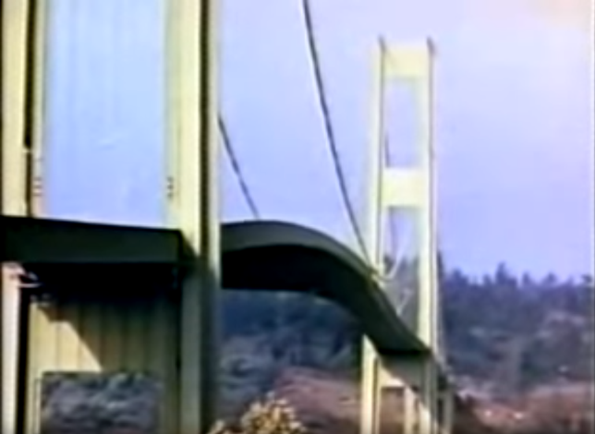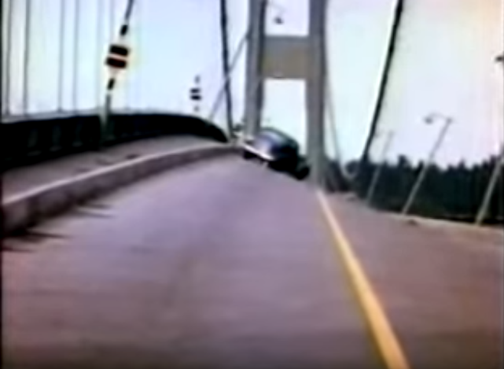

Figure  : Pont suspendu de Tacoma entré en vibration, quatre mois après son inauguration, images extraites de [16]

Après l’effondrement du pont de Tacoma, les ingénieurs ont été extrêmement prudents : ils ont mené des études poussées et en particulier, ont justifié l’utilité des poutres de rigidité en treillis en tant que contreventement et leur dimensionnement. Des améliorations ont été apportées aux ponts déjà construits comme le Golden Gate Bridge.

En parallèle des avancées américaines avec les tabliers en treillis, les anglais ont eu recours à des caissons profilés pour donner à leurs ponts une forme aérodynamique semblable à une aile d’avion inversée.

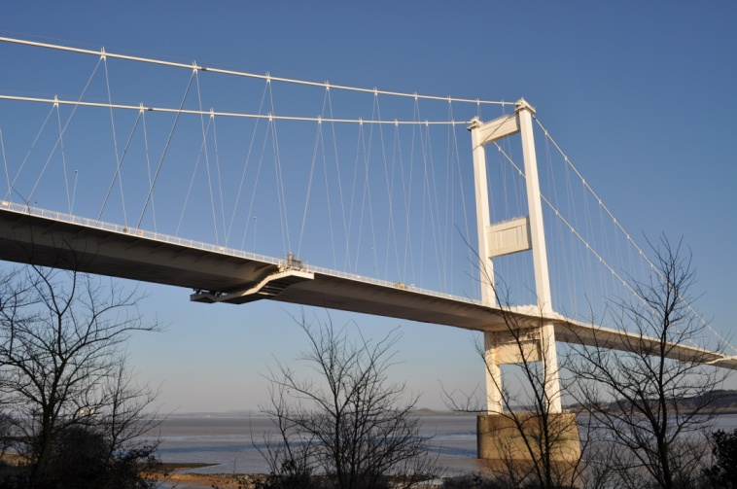 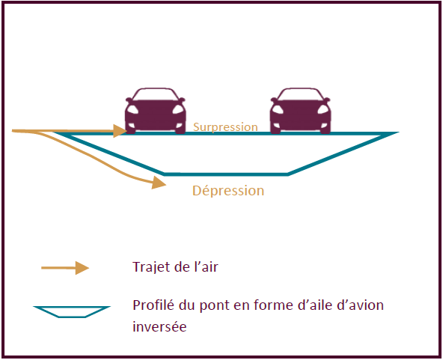

|  |  |
| --- | --- |
| Figure  : Pont sur la Severn (entre l’Angleterre et le Pays de Galles) en caissons profilés, source [17] | Figure  : Principe des tabliers en caissons profilés |

# 2 – 1 280 m : un long pont suspendu au-dessus de l’eau

## 2.1 - Le choix du Pont suspendu pour le Golden Gate Bridge

Le Golden Gate Bridge est un pont suspendu. Cependant, en 1921, Joseph B. Strauss avait proposé un nouveau type de pont de conception hybride comportant un tablier suspendu soutenu aux extrémités par des poutres Cantilever en treillis (figure 13). C’est après un long temps de discussions que les ingénieurs conseils Leon S. Moisseiff et O.H. Ammann ont finalement réussi à orienter l’ingénieur en charge de l’ouvrage vers un pont intégralement suspendu.

Avec une portée de 1 280 m, le choix d’un pont suspendu semble cohérent avec la figure 6. Un pont à haubans aurait aussi pu être envisagé. Néanmoins, l’étude des ponts à haubans ne date que des années 1950, soit environ 20 ans après la construction du Golden Gate Bridge.

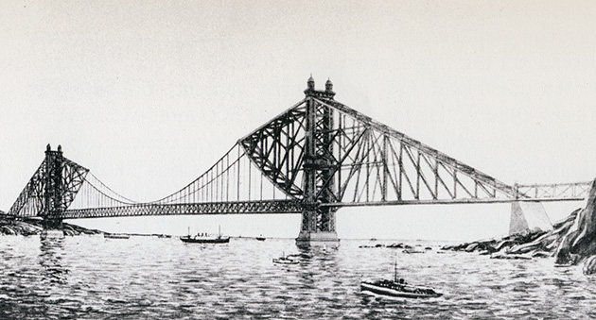

Figure 13 : Pont suspendu avec poutres Cantilever, source [18]

## 2.2 - Un défi à relever par les ingénieurs

En 1933, la construction du pont du Golden Gate est une innovation colossale : ce pont suspendu d’une portée de 1 280 m représentait un défi puisqu’il se hissait au-dessus d’un détroit réputé pour ses nombreuses contraintes naturelles. Les ingénieurs ont donc dû prendre en compte les courants dangereux, les vents violents, le risque sismique, le brouillard marin ainsi que les risques de corrosion liés au sel dans la phase de construction puis d’utilisation de l’ouvrage. Ce projet a aussi constitué un challenge dans le sens où « seulement » onze employés ont perdu la vie sur le chantier – chiffre très faible à l’époque !

En pleine Grande Crise, des questions économiques et politiques se sont ajoutées aux défis techniques.

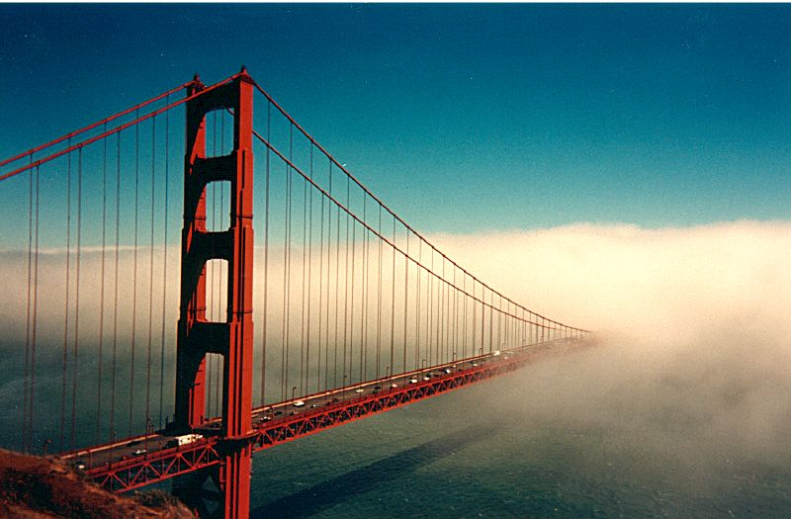 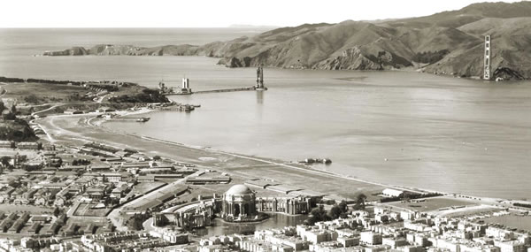

|  |  |
| --- | --- |
| Figure  : Le Golden Gate Bridge dans le brouillard, source [19] | Figure  : Le détroit de Golden Gate au début de la construction du pont, source [18] |

## 2.3 - Dimensionnement et conception du Pont de La Porte d’Or

Le tablier du Golden Gate Bridge est donc suspendu, par l’intermédiaire de suspentes, à deux câbles principaux (un de chaque côté) ancrés dans le sol de part et d’autre du détroit de Golden Gate et passant sur deux pylônes.

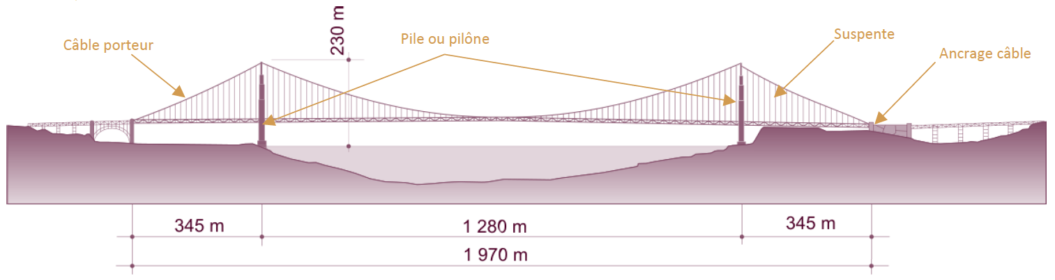

Figure  : Schéma du Golden Gate Bridge avec les différentes longueurs, source [20]

Les calculs de dimensionnement ont été menés par les ingénieurs Charles A. Ellis et Moisseif, évidement sans aide informatique. Il s’agissait donc d’un travail complexe et difficile : l’outil le plus moderne étant la règle de calcul. Une maquette des pylônes d’acier à l’échelle 1:56 a été réalisée pour vérifier les calculs par l’intermédiaire d’essais. Il a par ailleurs fallu contrôler la géologie du pylône sud, situé à plus de 335 m au large sur une roche serpentinique (roche peu dure). Un test de charge a donc été mené en plaçant un wagon couvert (transport de marchandises) chargé sur une surface de 0,260 m². Le sol a résisté.

### Définition et calcul des charges

Les charges les plus importantes à considérer pour le pont sont :

* le poids-propre ;
* les charges permanentes ;
* le trafic ;
* le vent ;
* les effets thermiques.

Dans le cadre du dimensionnement à ELU, les charges définies ci-dessus sont à majorer par les coefficients de sécurité répertoriés dans le tableau 1. Ces coefficients de sécurité sont directement inclus dans le calcul des charges permanentes et des charges de trafic présentés ci-après.

|  |  |  |
| --- | --- | --- |
|  | **f3 | **fl |
| Poids-propre et charges permanentes | 1,10 | 1,05 |
| Surcharges permanentes | 1,10 | 1,75 |
| Trafic | 1,10 | 1,30 |
| Vent | 1,10 | 1,10 |
| Effets thermiques | 1,10 | 1,00 |

Tableau 1 : Coefficients partiels de sécurité pour le dimensionnement à l’ELU d’après [21]

**Poids propre, charges permanentes et surcharges permanentes [21] :**

Données :

* masse de la structure suspendue : 21 772 000 kg ;
* masse du revêtement béton : 19 119 kg ;
* portée : 1 280 m.

Ainsi, on obtient pour le poids propre, comme charge permanente :

$$Q= \frac{21 772 000+19 115}{1 280}×9,91×1,1×1,05 \text{= 193 }\text{kN}\text{/m}$$

On prend comme valeur de surcharge permanente (équipements de sécurité, éclairage…) :

𝑄+ = 38,5 kN/m

**Trafic routier et piétons :**

Pour calculer les charges verticales du trafic routier et des piétons, on se place dans le cadre donné par l’Eurocode 1 NF-EN-1991-2 (mars 2004). Différents modèles existent comme référencé dans le tableau 2. Nous nous intéresserons aux cas 1 et 4.

|  |  |  |  |
| --- | --- | --- | --- |
| Modèle de charges | Type de chargement | Vérification globale | Vérification locale |
| 1 | Essieu unique et réparti | X | X |
| 2 | Essieu unique |  | X |
| 3 | Convoi exceptionnel | X | X |
| 4 | Foule | X |  |

Tableau 2 : Modèles de charges d'après Eurocode 1 NF EN 1991-2

Il convient d’abord de définir les caractéristiques du pont :

* largeur du pont : 27 m ;
* largeur route : 19 m ;
* nombre de voies conventionnelles : 6.

Modèle de charges 1 :

Le Golden Gate Bridge compte 6 voies de circulation. On se base sur les données du Royaume-Uni pour réaliser les calculs. Ainsi, la charge répartie est prise égale à 5,5 kN/m² tandis que la charge locale est, dans les deux sens de circulation, de :

* 300 kN sur la première voie ;
* 200 kN sur la deuxième voie ;
* 100 kN sur la troisième voie.

On obtient ainsi un chargement :

* Global : (5,5×19) × 1,10 × 1,30 = 150 kN/m
* Local : (2 × (300+200+100)) × 1,10 × 1,30 = 1 700 kN

Modèle de charges 4 :

Suite à l’importante flèche présentée par le pont lors de son 50e anniversaire, alors qu’une dense foule se tenait dessus, il peut être intéressant de s’intéresser au dimensionnement dans un cas de foule où la charge répartie vaut 5 kN/m².

(5×27)× 1,10 × 1,30 = 193 kN/m

Du fait de la largeur plus importante de la zone accessible aux piétons, la charge linéique majorée pour un cas de foule est plus importante que pour le trafic routier.

**Charges dues au vent :**

La vitesse de base du vent est, dans notre cas : 𝑣 = 15 m/s [21].

Pour déterminer la vitesse de référence du vent, on utilise la formule suivante :

𝑣𝑏 =𝐾.𝑣.𝑐𝑑𝑖𝑟𝑒𝑐𝑡𝑖𝑜𝑛.𝑐𝑠𝑎𝑖𝑠𝑜𝑛

avec 𝐾 =1,53, coefficient prenant en compte les caractéristiques du terrain et turbulences [21], c𝑑𝑖𝑟𝑒𝑐𝑡𝑖𝑜𝑛 = 1, coefficient de direction, et 𝑐𝑠𝑎𝑖𝑠𝑜𝑛 = 1,39, coefficient de saison.

On trouve ainsi 𝑣𝑏 =32 m/s.

On va ensuite calculer la charge **horizontale** due au vent : 𝑃𝑡 = 𝑞.𝐴ℎ.𝐶𝑝

avec :

* 𝑞 = 12.𝜌.𝑣𝑏² ;
* 𝐴ℎ = 7,6×1 280 = 9 278 m2, l’aire du tablier projetée horizontalement ;
* 𝐶𝑝 = 1,3, coefficient de force du vent tel que 𝐶𝑝 = 𝑐𝑒∙𝑐𝑓, où 𝑐𝑒 est le coefficient d'exposition et 𝑐𝑓 est donné par la figure 17.



Figure  : Coefficient de force applicable aux tabliers de pont, source EUROCODE 1 NF-EN-1991-1-4

En appliquant la formule, on trouve :

𝑃𝑡 = 9,6 kN/m

De plus, il est aussi important de considérer les efforts **verticaux** de soulèvement du tablier engendrés par le vent à l’aide de la formule : 𝑃𝑣 = 𝑞.𝐴𝑣.𝐶𝐿

avec :

* 𝑞 = 12.𝜌.𝑣𝑏² ;
* *𝐴v* = 27×1280 = 34 560 m2, l’aire du tablier projetée verticalement ;
* 𝐶𝐿 = 0,4, coefficient de force du vent comme précédemment.

On obtient :

𝑃𝑣 = 10,4 kN/m

**Charges dues aux effets thermiques :**

Deux effets de la température sont à considérer :

* du fait des augmentations et diminutions de la température ;
* à cause des différences de température entre les parties inférieures et supérieures de la structure.

Pour déterminer la contrainte engendrée on utilise la formule :

𝜎 = Δ𝑇.𝛼.𝐸

Avec :

* Δ𝑇 = 20°C, la différence de température ;
* 𝛼 = 12×10−6 /°C, le coefficient d’expansion thermique de l’acier et du béton ;
* 𝐸 = 200 MPa, le module d’Young de l’acier.

On obtient donc : 𝜎 = 48 MPa.

On peut aussi calculer l’allongement tel que :

Δ𝐿 = 𝛼.Δ𝑇.𝐿0 = 30,72 cm

**Charges verticales :**

On peut maintenant calculer la somme des charges verticales pour un cas de foule :

𝑉 = 193+38,5+193+10,4 = 435 kN/m

**Charges horizontales :**

Les charges horizontales mises en évidence dans notre étude se limitent à celles du vent :

𝐻 = 9,6 kN/m

On remarque ainsi que les charges horizontales sont négligeables. Il est cependant nécessaire de considérer les effets dynamiques du vent pour ne pas risquer une destruction de l’ouvrage, comme cela s’est produit sur le pont de Tacoma.

Ces calculs de charges permettraient par la suite de dimensionner les nombreux composants du Golden Gate Bridge (câbles, tablier en treillis, piles,…).

### Courbe des câbles porteurs

Pour calculer la courbe réalisée par les câbles porteurs, on néglige le poids du câble porteur vis-à-vis de celui du tablier. On se place dans le cas de la figure 18 pour réaliser l’équilibre. On isole par conséquent une longueur Δ𝑥 de câble porteur entre les points P et Q.

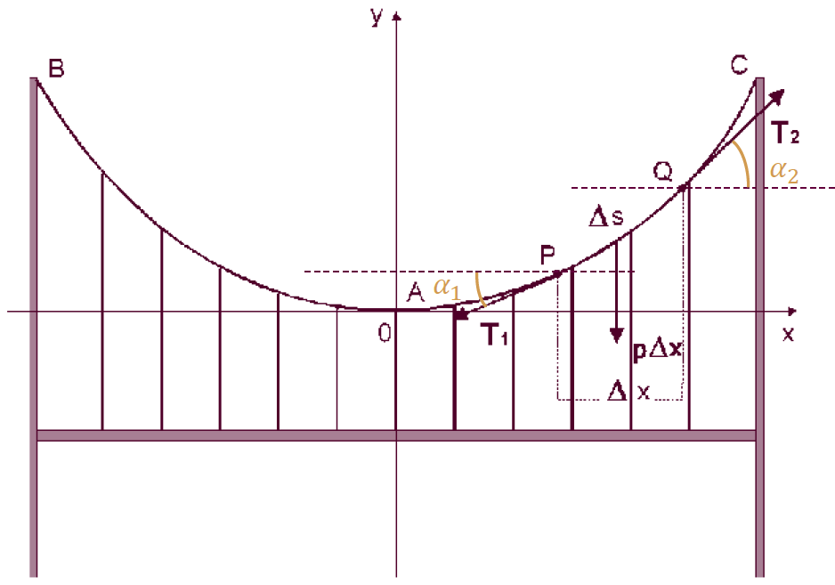

Figure  : Pont suspendu et actions appliquées sur une partie de câble porteur, source [22]

Le système considéré est donc soumis à :

* l’action du poids du tablier sur le câble ;
* l’action des parties droite et gauche du câble porteur sur la portion considérée.

À l’équilibre du tronçon, on a :

-𝑇1𝑐𝑜𝑠𝛼1 + 𝑇2𝑐𝑜𝑠𝛼2 = 0 (1)

-𝑝Δ𝑥 - 𝑇1𝑠𝑖𝑛𝛼1 + 𝑇2𝑠𝑖𝑛𝛼2 = 0 (2)

Ainsi, on a :

𝑇1𝑐𝑜𝑠𝛼1 = 𝑇2𝑐𝑜𝑠𝛼2 (3)

La valeur de la tension projetée sur l’axe $\vec{x}$ est donc la même en tout point du câble et en particulier en l’origine où 𝛼1 = 𝛼2 = 0. On obtient donc l’équation :

𝑇1𝑐𝑜𝑠𝛼1 = 𝑇2𝑐𝑜𝑠𝛼2 = 𝑇0 (4)

En divisant (2) par 𝑇1𝑐𝑜𝑠𝛼1, puis en utilisant (3) et (4), on obtient :

$tanα_{2} - tanα_{1} = \frac{p}{T_{0}}Δx=AΔx$ (5)

en posant 𝑝/ 𝑇0 = 𝐴.

Donc, on a aussi :

$\frac{tanα_{2} - tanα_{1}}{∆x} = A$ (6)

En faisant tendre P vers Q donc Δ𝑥→0 dans (6) :

$\frac{dtanα}{dx} = A$ (7)

Or, en considérant $tan α=\frac{dy}{dx}$, on obtient :

$\frac{d^{2}y}{d^{2}x}=A$ (8)

En intégrant 2 fois (8) avec comme condition initiale ${\left.\frac{dy}{dx}\right|}_{x=0}=0$ et y(𝑥=0)=0, on a :

$y(x) = \frac{1}{2}\frac{p}{T_{0}}x^{2}$ (9)

L’équation du câble porteur est une parabole dont l’équation est donnée en (9).

# 3 – Construire le Golden Gate Bridge : pieds de béton, buste d’acier…

## 3.1 - S’ancrer au sol : le béton en service

Le Golden Gate Bridge est un pont enjambant l’eau. Le pylône sud se situe à 335 m de la côte de San Francisco, il fallait donc être capable de construire sous l’eau. Les fondations du pylône sud ont été coulées jusqu’à une profondeur de 33 m, dans des eaux tourmentées, froides et boueuses. Les plongeurs, en scaphandrier et sans bouteille (pompage en surface), ont utilisé de la dynamite et un système de tuyaux haute pression pour enlever les couches meubles et atteindre le substrat rocheux. Les coffrages ont ensuite été positionnés et le béton de la ceinture de défense du pylône, coulé à l’aide d’entonnoirs.

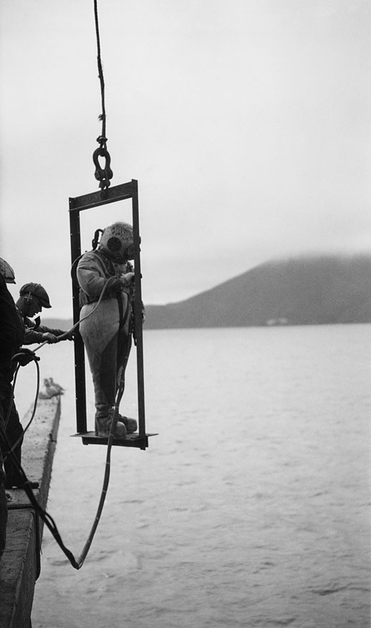 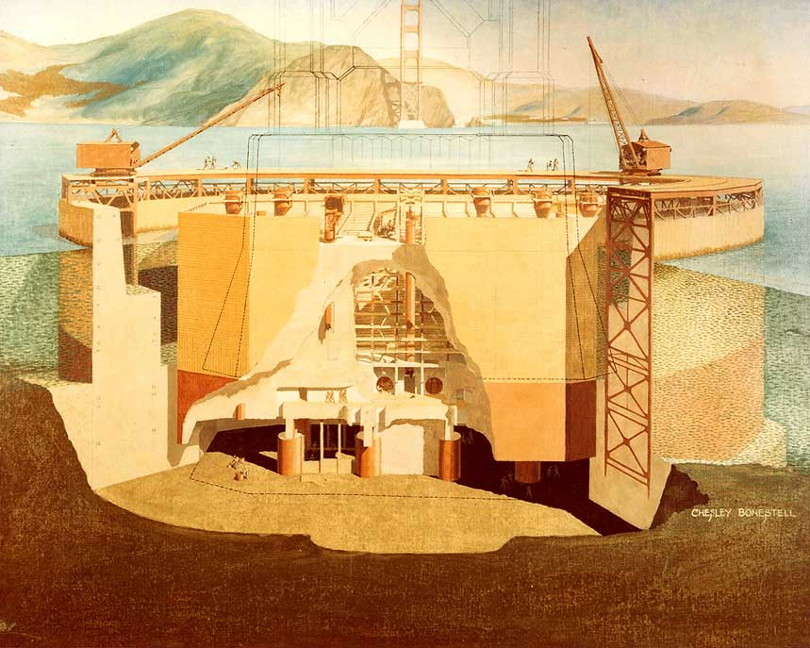

Figure  : Plongeur en scaphandrier avec tuyau pour l’air, et coupe transversale de la ceinture de protection et de la fondation du pylône sud[[1]](#footnote-1), source [18] sous l’autorisation de la SFHS collection Huggins

Ces tubes de béton, joignant le fond à la surface de l’eau, ont ensuite été vidés de l’eau présente et remplis de béton armé pour accueillir les piles métalliques. Pour construire les socles puis les pylônes, une passerelle flottante d’accès a été mise en place : celle-ci a été détruite deux fois durant le chantier (à cause d’une tempête et d’un bateau qui naviguait dans le brouillard). Au total, 300 000 m3 de béton ont été nécessaires à la construction du Golden Gate Bridge. Les socles en béton sont les fondations du Golden Gate Bridge : ils doivent par conséquent, être capables de reprendre les charges pour les transmettre au sol.

## 3.2 - Tirer des câbles malgré l’eau

Une fois les pylônes érigés, les plus hauts du monde en 1937 avec une hauteur maximale de 227 m, il fallait installer les deux câbles porteurs. Ces derniers mesurent un mètre de diamètre et pèsent plus de 12 000 tonnes : il était impossible de les transporter par voie maritime. Ils ont donc été fabriqués sur place à l’aide d’un protocole mis au point par John A. Roebling au XIXe siècle.

Pour réaliser les câbles, un fil d’acier (d’environ 1 cm de diamètre) a été tiré, d’une rive à l’autre, en passant par le haut des deux pylônes. Ce fil tiré a été renvoyé sur l’autre rive, puis à nouveau renvoyé...La réalisation des câbles s’est faite avec 27 572 fils d’aciers. Les fils ont ensuite été regroupés en torons plus gros et compactés pour former le câble final (figure 20). Il a finalement fallu un peu plus de six mois pour fabriquer et installer les deux câbles indispensables pour suspendre le tablier du Golden Gate Bridge.

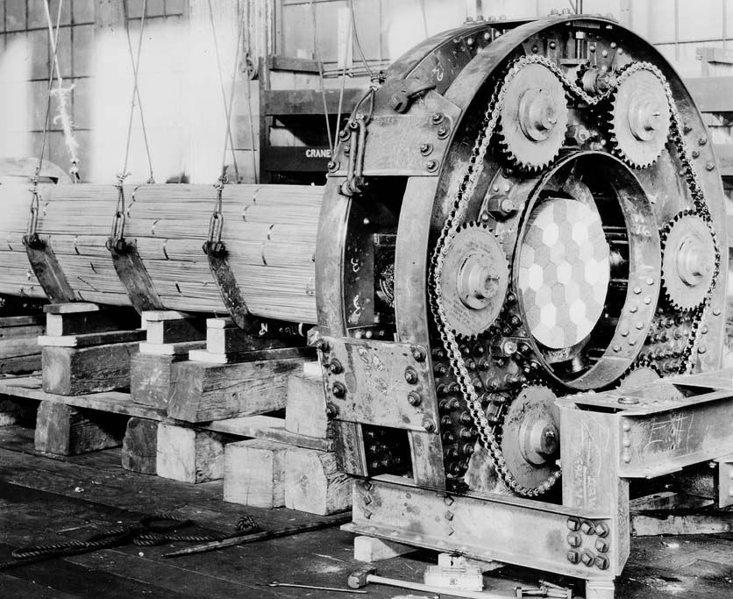 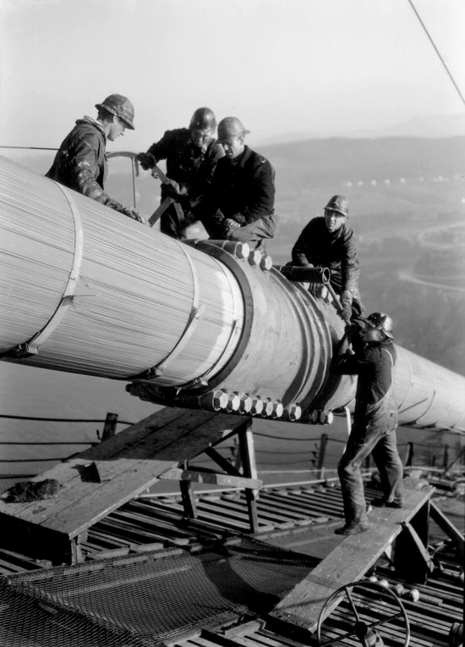

Figure : Regroupement des fils en torons et utilisation d’une presse hydraulique pour compacter les fils d’acier et ne former qu’un câble porteur, source [18] sous l’autorisation de la San Francisco Historical Society, Collection Huggins et San Francsisco Public Library

## 3.3 - Suspendre le tablier

Tous les 15 mètres, des suspentes (au total 250 paires) ont été installées le long des câbles porteurs pour venir suspendre le tablier. Celui-ci se compose de poutres en treillis en acier qui soutiennent les poutres transversales supportant la chaussée et donnent aussi une rigidité au tablier vis-à-vis, par exemple, de l’action du vent. Les ponts suspendus présentent un grand avantage en phase de construction : ne pas nécessiter de support temporaire. On part en effet d’un pylône puis, de part et d’autre, on fixe les sections de tablier aux suspentes tout en maintenant l’équilibre. Les sections du tablier sont directement amenées sur l’eau, à l’aide de barges.

|  |  |
| --- | --- |
| http://goldengate.org/exhibits/images/GGB-exhibit3-1_7-1.jpg  http://goldengate.org/exhibits/images/GGB-exhibit3-1_7-5.jpg | http://goldengate.org/exhibits/images/GGB-exhibit3-1_7-2.jpg |

Figure  : Golden Gate Bridge en phase de construction. Les suspentes passent sur les colliers rainurées serrés sur les câbles porteurs, filet de sécurité temporaire sous le tablier, source [18] sous l’autorisation de GGBHTD et Bancroft Library University of California Berkeley

## 3.4 - La sécurité sur le chantier : un nouvel enjeu

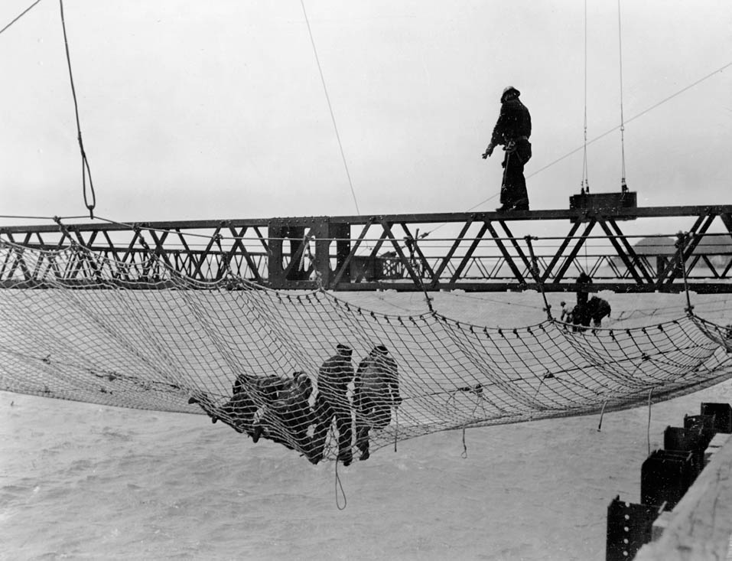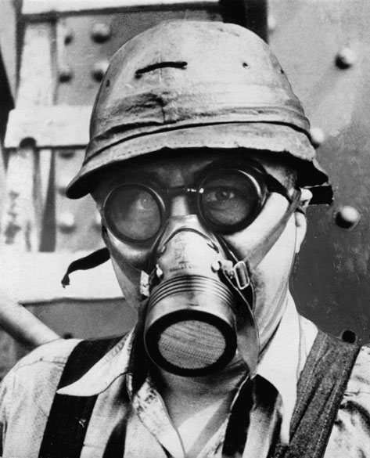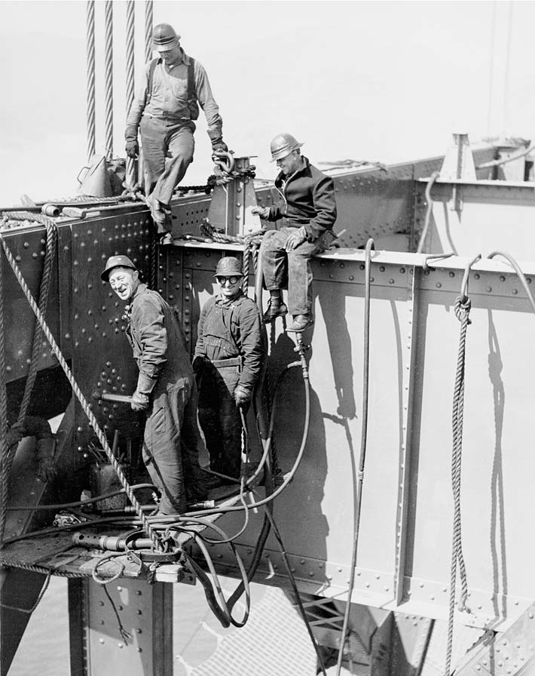

Figure : Equipements de sécurité sur le chantier du Golden Gate Bridge, source [18]

Aujourd’hui, les EPC et les EPI (respectivement les équipements de protection collective et individuelle) sont obligatoires sur le chantier pour garantir la sécurité de tous. En 1933, durant la construction du Golden Gate Bridge, cela n’était pas le cas. Le tablier de l’ouvrage est à 67 m du niveau de la mer et les piles s’élèvent à 230 m. Travailler à de telles hauteurs s’avère dangereux et terrifiant. Les constructeurs ont donc fait particulièrement attention à la sécurité. De façon à limiter le risque de chute mortelle, des filets de sécurité ont été installés pour la première fois lors d’une construction de pont. De plus, les ouvriers portaient un casque, des lunettes spéciales pour se protéger du vent et une lampe frontale pour les tâches en milieu clos, c’était là encore une nouveauté pour ce type de chantier. Afin de limiter les risques d’inhalation de vapeurs toxiques lors de la mise en place des rivets (la couche d’apprêt empêchant la corrosion lors de la construction avant la peinture comportait du plomb), les travailleurs devaient même porter un appareil respiratoire. Finalement, ce sont 11 personnes qui ont trouvé la mort sur ce chantier dont 10 lors de la chute d’un échafaudage qui a traversé le filet (19 hommes ont eu la vie sauve grâce au filet). Compte tenu l’importance de l’édifice, le nombre de décès est très faible pour l’époque.

## 3.5 - Couleur et esthétique du pont

Depuis sa construction, le Golden Gate Bridge est reconnaissable à sa couleur particulière : Orange international. C’est Irving Morrow, architecte américain, qui a choisi cette couleur malgré les nombreuses contestations. Les autres peintures proposées étaient le gris acier ou aluminium ou encore une succession de rayures jaunes et noires (rendant le pont plus visible par les navires).

Comme la Tour Eiffel, les travaux de peinture constituent un entretien perpétuel du pont pour éviter la corrosion due à l’air et au sel (figure 23). Plusieurs changements de revêtement ont été réalisés au cours du temps pour des raisons environnementales passant de la peinture au plomb, au vernis vinyle puis acrylique dans les années 90. Aujourd’hui seules les zones les plus touchées par la corrosion sont retouchées.

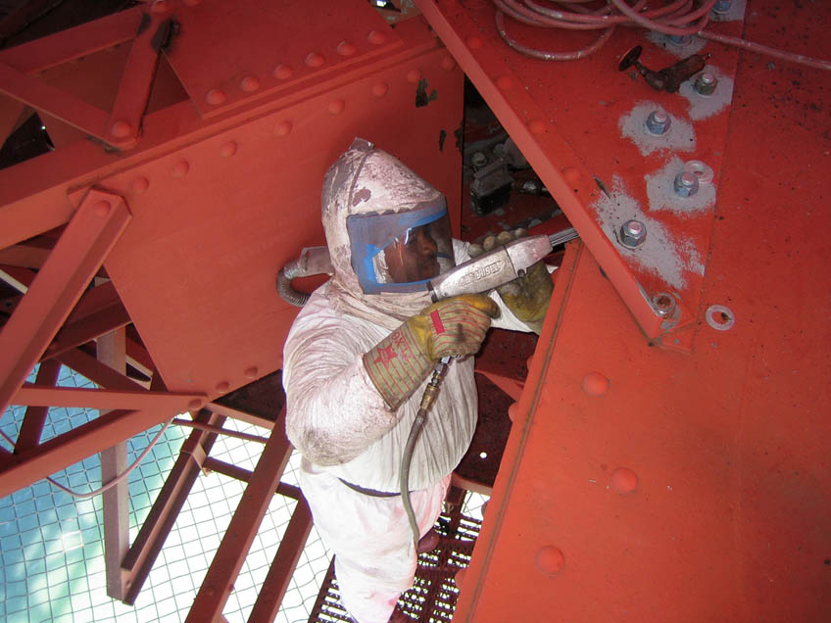 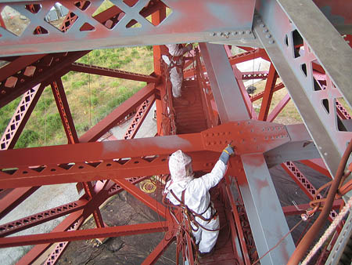

Figure  : Décapage de l’ancienne couche de peinture et de la rouille et application de la peinture « orange international », source [18]

Le Golden Gate Bridge, comme le Chrysler building édifié quelques années auparavant, est un monument typique des années 1930 de style Art Déco, reconnaissable aux motifs en chevron et biseautés des pylônes aux lampadaires (figure 24).

|  |  |
| --- | --- |
| Golden_Gate_bridge_pillar.jpg | http://goldengate.org/exhibits/images/GGB-exhibit2-2_5-s.jpg http://goldengate.org/exhibits/images/GGB-exhibit2-2_3-s.jpg  http://goldengate.org/exhibits/images/GGB-exhibit2-2_6.jpg |

Figure  : Détails du Golden Gate Bridge, sources [18] et [23]

# 4 – D’hier à aujourd’hui, toujours debout à l’horizon

D’après Joseph B. Strauss, l’ingénieur en chef du Golden Gate Bridge, cet ouvrage d’art resterait debout « une éternité ». Il a effectivement été conçu pour tenir dans le temps, cependant un entretien régulier et des améliorations sont nécessaires.

## 4.1 - Les modifications apportées au Golden Gate Bridge

Le Golden Gate Bridge a été inauguré en 1937. Depuis des modifications ont été réalisées sur le pont de la Porte d’Or :

* réfection du contreventement du dessous du tablier afin de mieux résister à la torsion sous vents violents ;
* une partie du tablier a été remplacée par une couche structurelle plus légère ;
* chacune des 500 suspentes de l’ouvrage a été remplacée (une à une) ;
* des dispositifs parasismiques ont été installés, profitant des progrès de compréhension des séismes par rapport aux connaissances de l’époque (figure 25) ;
* une partie des contreventements en croix de Saint-André au-dessus de Fort Point (fort militaire au sud de l’entrée de la baie de San Francisco, figure 26), a été remplacée par des éléments en acier plus résistants ;
* des sondes de mesure de déplacements ont été mises en place à divers endroits pour surveiller l’ouvrage sous l’action du vent, des séismes ou encore des charges de roulage, ou des variations de température ;
* des actions pour prévenir la corrosion sont menées en permanence (figure 23).

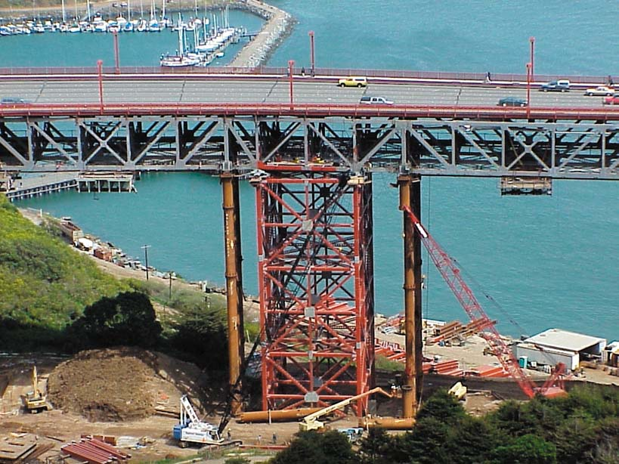 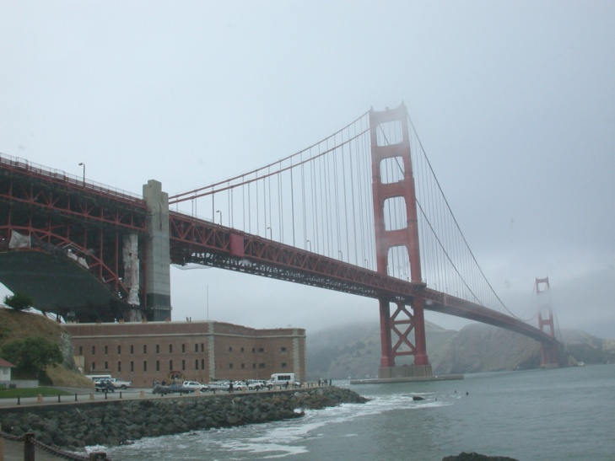

|  |  |
| --- | --- |
| Figure  : Remplacement d'une pile par une nouvelle munie de dispositifs antisismiques, source [18] | Figure  : Fort Point situé en dessous du Golden Gate Bridge, remplacement des croix Saint-André de l’arche en enjambant le fort |

## 4.2 - Un pont sous haute surveillance

Aujourd’hui, le pont est surveillé en permanence. Il s’agit en effet d’un ouvrage sensible qui assure la traversée de plus de 26 millions de véhicules par an, soit environ 3 000 par heure [24] Différents dispositifs et protocoles ont donc été mis en place :

* inspection des zones critiques tous les 24 mois nécessitant l’intervention de personnels qualifiés pour accéder au-dessous du tablier comme le montrent les figures suivantes.
* inspection des éléments complexes du pont correspondant aux équipements de suspension et parasismiques – inspection visuelle tous les 24 mois.
* inspection des éléments « communs » du pont comme les semelles orthotropes, les joints de dilatation, les piles,… tous les 24 mois
* inspection sous-marine tous les 60 mois d’importance variable (visuelle, détaillée avec opérations de nettoyage, à l’aide de moyens de contrôle non destructif sur des zones définies).

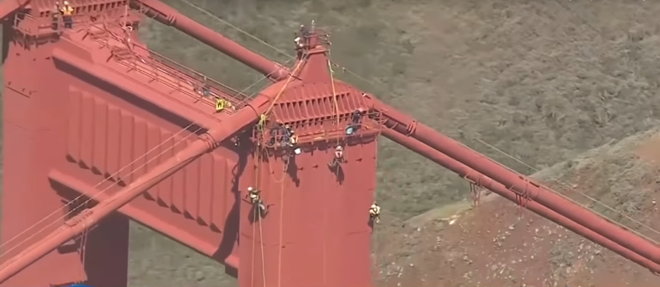

Figure  : Intervention de contrôle réalisée par des cordistes, source [25]

## 4.3 - Les problèmes d’ordre non technique

Le Golden Gate Bridge détient un triste record mondial : depuis 1937, ce sont plus de 1 600 personnes qui se sont tuées en sautant du tablier [26]. Les parkings à chaque extrémité et les balustrades de seulement 1,20 m laissent un accès facile et seules les interventions de passants ou de la police permettaient d’éviter les drames. Une vidéosurveillance ainsi que des bornes téléphoniques reliées directement à un service de soutien psychologique ont donc été installées. Plusieurs autres méthodes ont été proposées pour réduire ce nombre. La construction d’un système de filet a été approuvée en 2008. Le coût important (45 millions de dollars) a retardé les travaux d’installation du filet qui ont finalement débuté en avril 2017 pour empêcher, ou du moins dissuader ces tentatives.

# 5 – Conclusion

Le Golden Gate Bridge, véritable emblème de San Francisco, mérite aussi d’être connu pour la prouesse architecturale qu’il représente pour un édifice des années 1930. De par sa démarche de conception et les précautions prises lors de sa construction il s’est avéré novateur et a sûrement joué un rôle important dans la prise de conscience du monde de la construction vis-à-vis de l’importance du dimensionnement et de la sécurité.

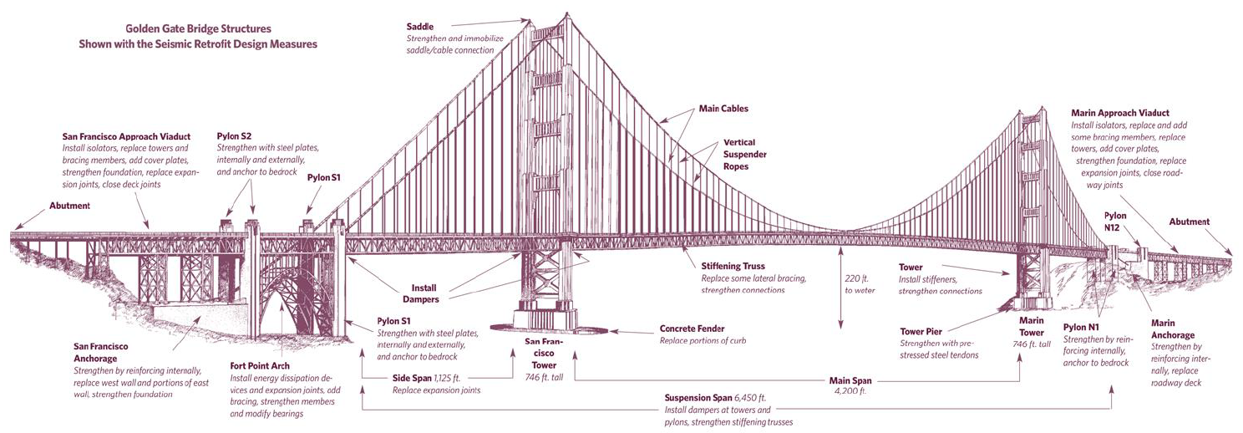

Figure  : Diagramme du Golden Gate Bridge, source [18]

# Références :

[1]: Daniel L. Lu (user:dllu) — Travail personnel, CC BY-SA 4.0, <https://commons.wikimedia.org/w/index.php?curid=69855772>

[2]: Von Alexrk - Eigenes Werkhttps://www.census.gov\/geo/www/tiger http://www.mtc.ca.govDiese W3C-unbestimmte Vektorgrafik wurde mit Inkscape erstellt., CC BY-SA 3.0, <https://commons.wikimedia.org/w/index.php?curid=4406997>

[3]: <https://fra.archinform.net>

[4]: Conception et construction des arcs, A. Antonelli, C. Desodt, H. Horsin Molinaro, ressource Culture Sciences de l’Ingénieur, <http://eduscol.education.fr/sti/si-ens-cachan/ressources_pedagogiques/conception-et-construction-des-arcs>

[5]: Etude du renforcement d’un pont mixte, C. Desodt, H. Horsin Molinaro, H. Rattez, ressource Culture Sciences de l’Ingénieur, <http://eduscol.education.fr/sti/si-ens-paris-saclay/ressources_pedagogiques/etude-du-renforcement-dun-pont-mixte>

[6]: <https://espritdepays.com/bonus/glossaire-architecture-religieuse>

[7]: GIRAUD Patrick (user Calips) — Travail personnel, CC BY-SA 3.0, <https://commons.wikimedia.org/w/index.php?curid=601665>

[8]: <http://www.bluhmpartner.com/de/experts/projects/sinntal-bridge>

[9]: Original téléversé par Pep.per sur Wikipédia français. — Transféré de fr.wikipedia à Commons par Korrigan utilisant CommonsHelper., CC BY-SA 1.0, <https://commons.wikimedia.org/w/index.php?curid=4812831>

[10]: Glabb — Travail personnel, CC BY-SA 3.0, <https://commons.wikimedia.org/w/index.php?curid=9477522>

[11]: Nemodus photos, Flickr, CC by-nc-nd 2.0, <https://www.futura-sciences.com/>

[12]: Ponts en acier, conception et dimensionnement des ponts métalliques et mixtes acier-béton, Jean-Paul Lebet et Manfred A. Hirt, EPFL

[13]: Personal Photograph taken by Mick KnaptonTransféré de en.wikipedia à Commons par sevela.p., CC BY-SA 3.0, <https://commons.wikimedia.org/w/index.php?curid=3688577>

[14]: <http://www.art-et-histoire.com>

[15]: Bruno Corpet (Quoique) — Travail personnel, CC BY-SA 3.0, <https://commons.wikimedia.org/w/index.php?curid=11809570>

[16]: <https://www.youtube.com/watch?v=uhWQ5zr5_xc>

[17]: Nicholas Mutton, CC BY-SA 2.0, <https://commons.wikimedia.org/w/index.php?curid=14476634>

[18]: <http://goldengate.org/>

[19]: photo de R. Niewiroski Jr., <http://www.meteo-paris.com>

[20]: Roulex 45 — Travail personnel, CC BY-SA 3.0, <https://commons.wikimedia.org/w/index.php?curid=4216116>

[21]: The study on San Francisco golden gate bridge, Kei Fung Sameul, Kwan, University of Bath, Architecture and Civil Engineering Department

[22]: <http://www.ulb.ac.be/soco/matsch/recherche/12/ponts/ponts.htm>

[23]: Calibas — Travail personnel, CC BY-SA 4.0, <https://commons.wikimedia.org/w/index.php?curid=3148088>

[24]: <https://frenchdistrict.com/>

[25]: <https://www.hdrinc.com>

[26]: <https://www.lepoint.fr>

Ressource publiée sur Culture Sciences de l’Ingénieur : [http://eduscol.education.fr/sti/si-ens-paris-saclay](http://eduscol.education.fr/sti/si-ens-cachan/)

1. Œuvre de Chesley Bonestell, artiste ayant participé à la conception des détails architecturaux de plusieurs ouvrages d’art dont le Chrysler building de New York. [↑](#footnote-ref-1)